Toplantı Adı (Seminer) | Akademik Dürüstlük Tehditleri, Doç. Dr. Salim RAZI
Toplantı Tarihi / Saati | 02.11.2022 / 15:00 Dekanlık Konferans Salonu
Toplantı Katılımcıları | Eğitim Fakültesi Akademik Personeli

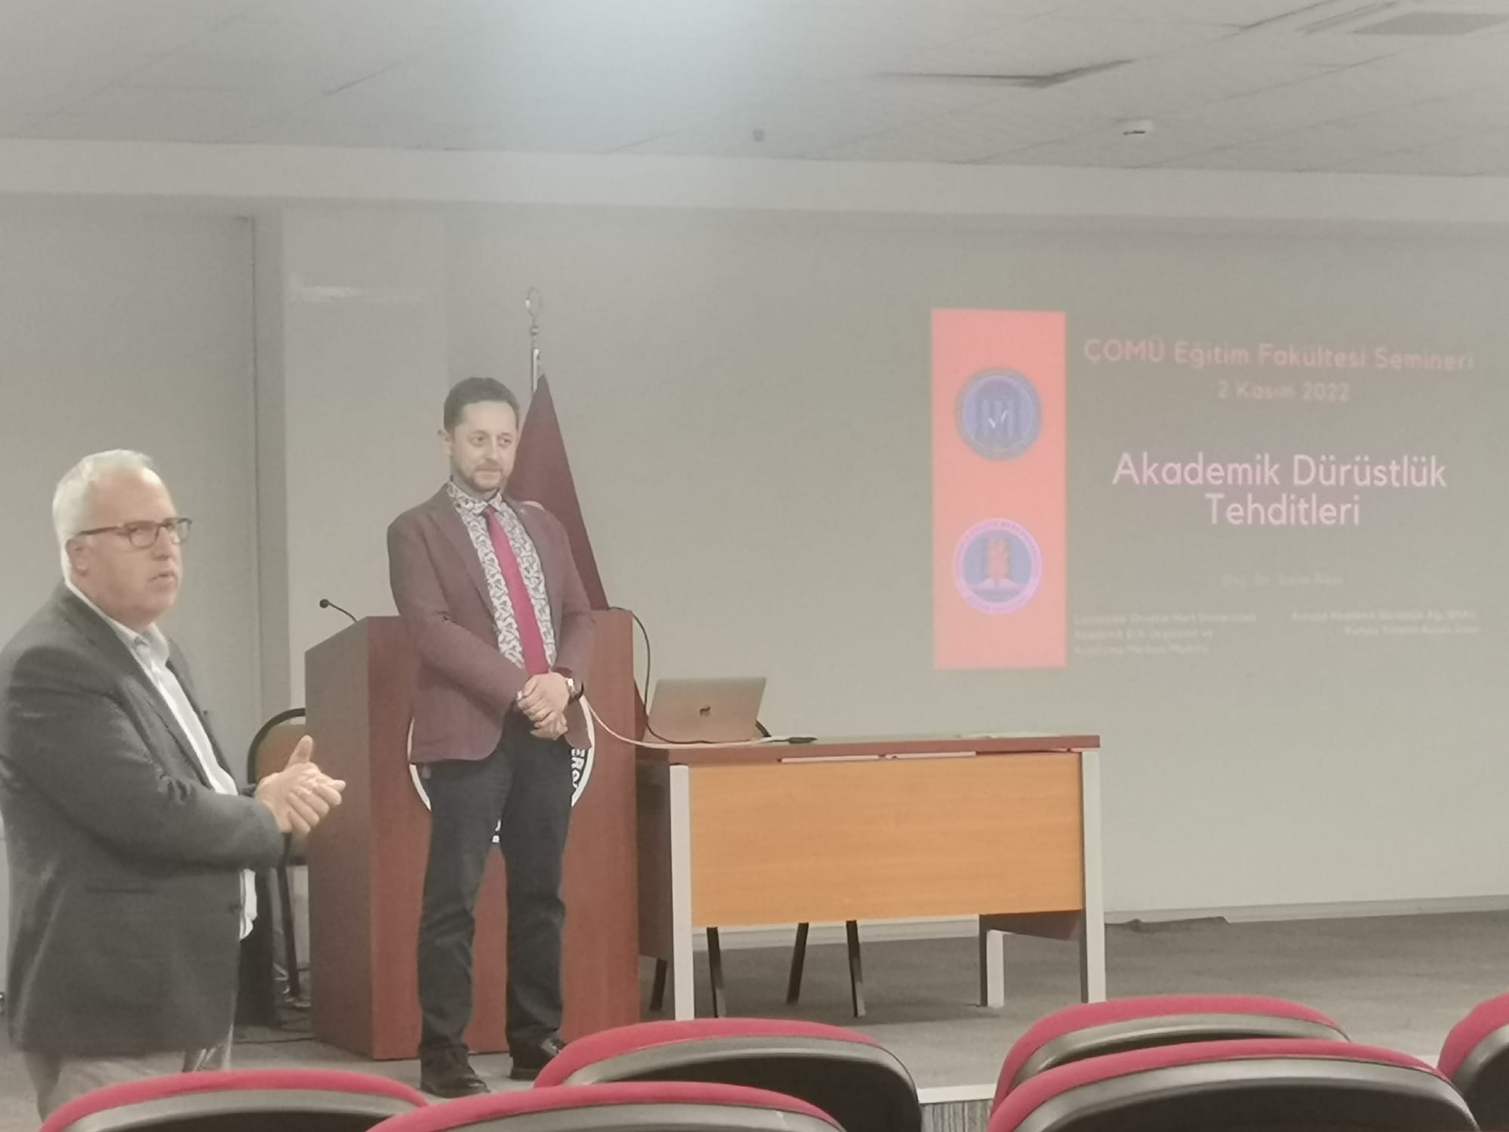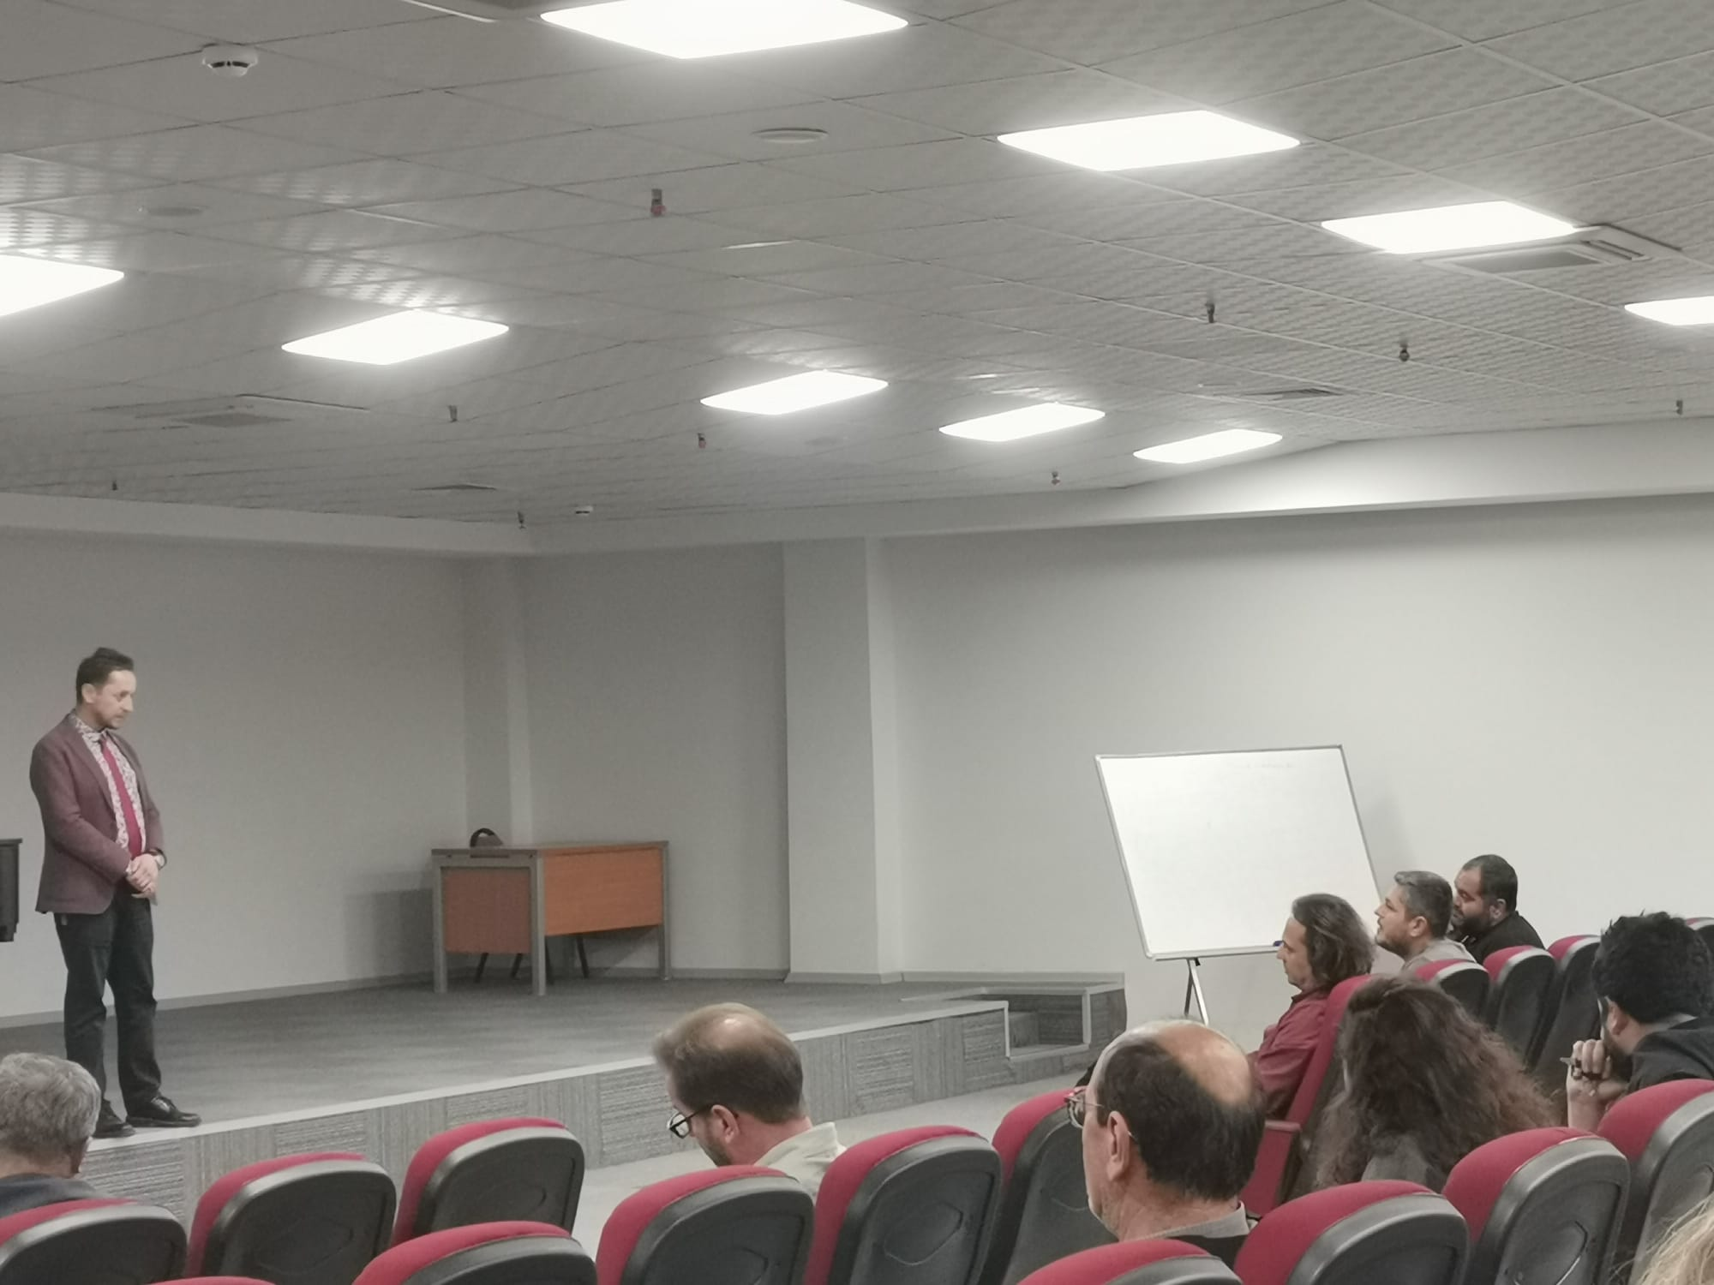

Eğitim Fakültesi Dekan Yardımcısı Doç. Dr. Salim RAZI tarafından 02.11.2022 Çarşamba günü saat 15.00'de Anafartalar Kampüsü Konferans Salonu'nda Eğitim Fakültesi akademik personeline "Akademik Dürüstlük Tehditleri" konulu seminer verildi.

Davet Yazısı Tarih/Sayısı : 26.10.2022 / 2200253714

https://egitim.comu.edu.tr/arsiv/haberler/doc-dr-salim-razi-akademik-durustluk-tehditleri-se-r1936.html

Toplantıya Katılanlar:

Prof. Dr. Salih Zeki GENÇ | Prof. Dr. Ahmet Evren ERGİNAL | Prof. Dr. Muhammet ERAT
Prof. Dr. Okan YAŞAR | Prof. Dr. Rüştü ILGAR | Doç. Dr. Derya GİRGİN
Doç. Dr. Durmuş ÖZBAŞI | Doç. Dr. Ganime AYDIN | Doç. Dr. Gürkan ERGEN
Doç. Dr. Hanife Esen AYGÜN | Doç. Dr. Levent ÇETİNKAYA | Doç. Dr. Nur AKCANCA
Doç. Dr. Salim RAZI | Doç. Dr. Serdar ARCAGÖK | Doç. Dr. Tolga ÖZŞEN
Dr. Öğr. Üyesi Hayri ÇAMURCU | Dr. Öğr. Üyesi Sinan KALKAN | Dr. Öğr. Üyesi Yahya Han ERBAŞ
Öğr. Gör. Ercan ÇAĞLAR | Öğr. Gör. F. Nesrin HACIMUSALAR | Öğr. Gör. Güven ATANLAR
Arş. Gör. Ayşen AKDEMİR | Arş. Gör. Gülşah YILDIRIM | Arş. Gör. Samet DOYKUN
